文件名称：MACS V6.5.0.IEC.SDD.32.tmp文件结构说明书
文件编号：A11-B14-000073
项目名称：MACS V6.5.0-IEC组态软件开发
项目编号：A0903A-4
物料编码：
版 本 号：A
文件密级：机密
文件状态：CFC
受控标识：受控

拟制： | 于志文 2011年 3月23日
审核： | 马圣 2011年 3月28日
会签：
批准： | 刘金龙 2011年 3月28日
文件发放范围：

修订页

序号 | 版本号 | 修订内容简述 | 拟制/日期 | 审核 | 批准
 | A | 新创建 | 于志文/2011.03.23 | 马圣

目 录
1 引言 1
1.1 目的 1
1.2 背景 1
1.3 引用文档 1
1.4 术语与缩略语 2
2 文件结构 2
2.1 概述 2
2.2 文件头 3
2.3 函数索引及变化表 3
2.4 增量信息区 5
2.4.1 增量信息头 6
2.4.2 变化POU的二进制代码 7
2.4.3 变化POU的重定位信息 8
2.4.4 变化外部库函数名及索引 9

引言

目的
本文档是MACS V6.5.0-IEC组态软件生成的编译下装信息文件的结构详细说明书，对编译下装信息文件的组成及各部分进行了详细的说明。
本文档是进一步进行MACS V6.5.0-IEC组态软件编译模块设计的依据。
本文档的预期读者是编译、在线等相关的开发人员。

背景
.tmp文件是MACS V6.5.0-IEC组态软件生成的二进制文件，是每次编译之后生成的包含编译和增量下装信息的文件。文件包含有函数索引及变化表，如果工程是增量编译，则还包含增量编译的信息。每次编译的时候均会打开并解析.tmp文件，从中提取编译下装信息与新编译生成的编译下装信息整合，生成新的编译下装信息。本文中2.4节为需要下装给控制器的增量下装信息。
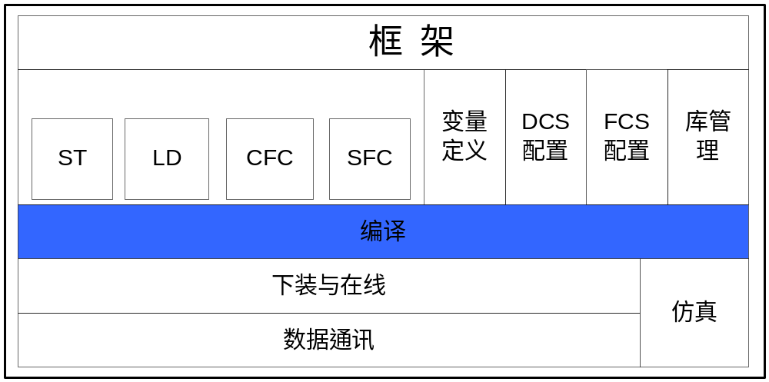
图 1-1 编译在组态软件中的位置

引用文档
- 《MACS V6.5.0. IEC.SGD.16.DP组态逻辑数据概要设计说明书》胡晓慧 夏春宇
- 《MACS V6.5.0.IEC.SDD.02.变量详细设计文档》张居昌 王虹静
- 《MACS V6.5.0.IEC.SDD.31.prg文件结构说明书》 于志文
- 《MACS V6.5.0.IEC.SDD.31.iec文件结构说明书》 于志文

术语与缩略语
.PRG文件：工程数据与逻辑信息文件。
POU：(Program organization unit)程序组织单元. 可以是功能、功能块或程序。（注：此术语可以指类型或实例。)

文件结构

概述
编译下装信息文件的总体结构可以分为如下三个部分：
- 文件头。
- 函数索引及变化表
- 增量信息区。
其中，如果工程没有下装过，增量信息区可以为空。
.tmp文件的总体结构图如下所示：
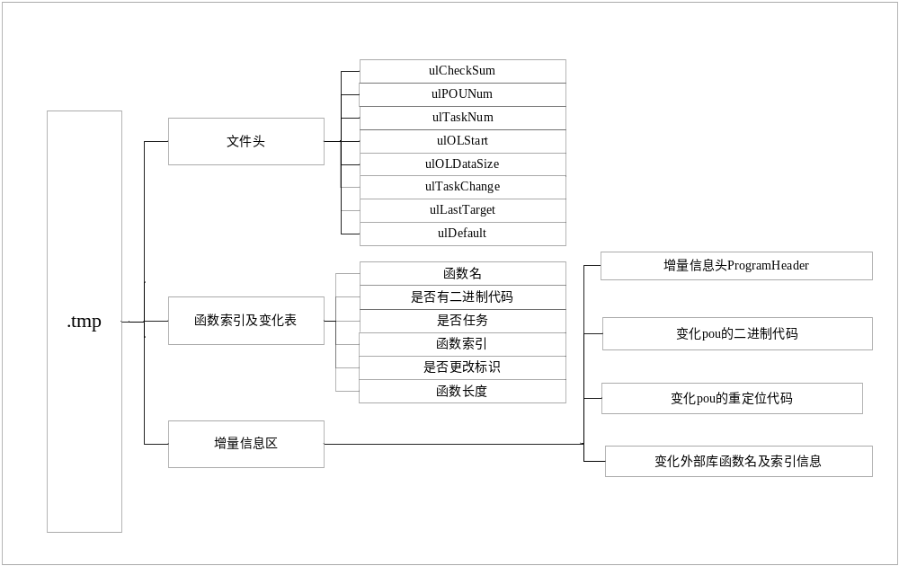
图 2-2 .tmp文件结构划分

文件头
文件头包括了文件的各种信息，包括：是否包含全部增量信息标识、下装工程标识号、实际POU个数、实际任务个数、增量信息区起始和文件校验和。其类型是tagTMPFileHeader，该数据结构的具体格式如下：
typedef struct tagTMPFileHeader
{
unsigned long ulCheckSum; /*文件校验和*/
unsigned long ulPOUNum; /*实际POU个数*/
unsigned long ulTaskNum; /*实际任务个数*/
unsigned long ulOLStart; /*增量信息区起始*/
unsigned long ulOLDataSize; /*全部增量信息长度*/
unsigned long ulTaskChange; /*任务和DP的下装类型*/
unsigned long ulLastTarget; /*生成该文件时的平台信息*/
unsigned long ulDefault; /*预留信息*/
}TMPFileHeader;
其中，文件校验和校验本文件除此校验和所占四字节之外的全部内容，采用的生成算法是将内存文件的内容逐字节相加。
实际POU个数是本次编译生成.tmp文件时，实际组态的POU个数，包括所有的任务、任务所对应的taskcode、用户所组pou、外部库函数、Programheader、Globalinit等8个常用函数；
实际任务个数是本次编译生成.tmp文件时，工程中实际组态的任务个数。
增量信息区起始位置，用于在本文档中直接找到增量信息的位置。全编译时为0，增量编译时为指向增量信息头的起始位置。
全部增量信息长度，是否全部增量信息标识。全编译时为0，增量编译时为tmp文件中的变化的pou二进制代码长度加变化pou的重定位代码长度。
任务和DP的下装类型，低两字节记录任务标志，0：任务变化，1：任务没有变化。高两字节记录DP标志，0:无变化，1：无扰下装，2:全下装，3：没组DP。
生成该文件时的平台信息，记录本次编译的平台信息，0：X86平台，1：PPC平台。

函数索引及变化表
函数索引及变化表的内容是.tmp文件固定生成的，也即不管是否增量编译，tmp文件中的函数索引表都会生成。为生成.prg文件提供信息。
函数索引及变化表的每个表项的数据结构包括如下的结果所示：
typedef struct tagFunctionIndex
{
char FunctionName[POU_NAME_LEN]; /*函数名*/
unsigned char ucIsBinPou; /*是否有二进制代码*/
unsigned char ucIsTask; /*是否任务*/
unsigned short usFunctionIndex; /*函数索引*/
unsigned short usChangeFlag; /*是否更改标识*/
unsigned long ulFunctionLen; /*函数长度*/
}FunctionIndex;
其中FunctionName指每个函数的函数名，函数名长度最多为64。这里所指的函数是指所有的POU、任务、外部库函数、Programheader、以及常用的Globalinit、Getaddress等8个函数。
ucIsBinPou是否有二进制代码，默认外部库的pou没有二进制代码。而常用的Globalinit等8个函数、所有的任务以及用户所组的POU都有二进制代码。
ucIsTask是否为任务，只有task标记为任务，函数列表中的其余POU都不标记为任务。
usFunctionIndex函数索引，每个函数具有一个索引，根据索引可以在FPLIST找到这个函数指针。同时也可以根据函数索引找到这个函数所对应的其他信息。
usChangeFlag是否更改标志,增量编译的时候POU、任务可能会被更改，更改的POU标志置为true。
ulFunctionLen函数长度，存储每个函数的长度，以便在内存中正确找到函数。外部库函数的长度为0x00。
函数索引及变化表的结构如下图所示：
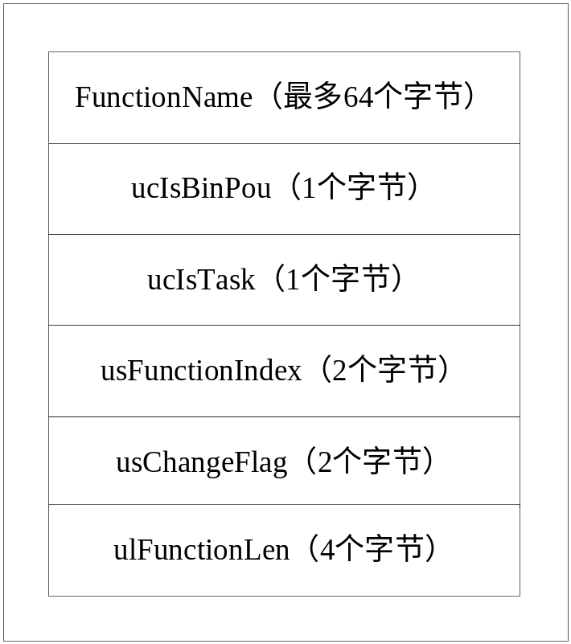
图 2-3 函数索引及变化表结构

增量信息区
增量信息区的总体结构和.PRG文件的总体结构的划分大体相同，这部分只有在增量编译的时候才会有。
- 增量信息头ProgramHeader：包含文件版本号、校验和和各部分长度信息。
- 变化pou的二进制代码：写入二进制代码，并统计每个函数的重定位信息。
- 变化pou的重定位代码：如果变化pou有重定位信息，那么写入重定位信息。
- 变化外部库函数名及索引：外部库函数名及索引。
其中，如果编译不成功，除信息头和组态逻辑变化信息之外的其他区都为空。
增量信息区总体结构如下图所示：

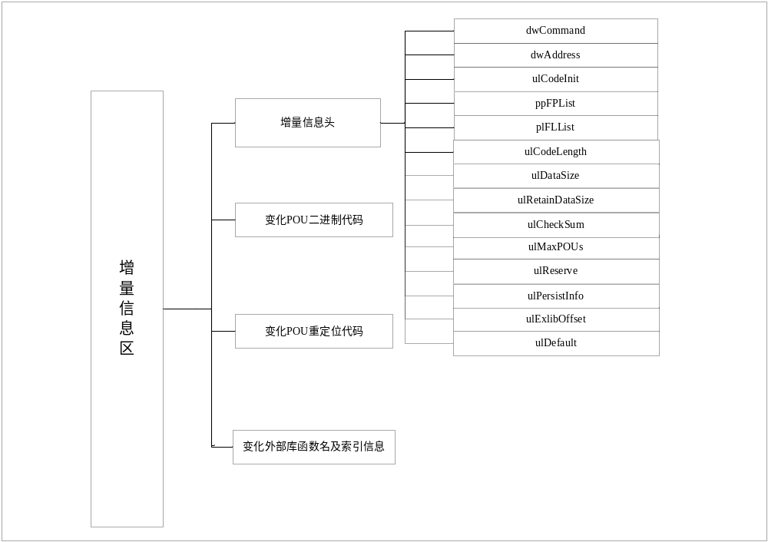图 2-3 增量信息区的结构划分

增量信息头
增量信息头是包括了增量信息的校验和、各部分的长度信息，其类型是tagProgramHeader，该数据结构的具体格式如下：

typedef struct tagProgramHeader
{
unsigned long dwCommand ;服务号，有全下装和增量下装俩种。
unsigned long dwAddress ;保留待用
unsigned long ulCodeInit ;.tmp文件中codeinit二进制代码相对于增量信息头起始位置
void** ppFPList ;指向POU指针列表地址
unsigned long* plFLList ;指向POU长度列表地址
unsigned long ulCodeLength ;变化的pou二进制代码长度
unsigned long ulDataSize ;数据区大小，目前650Data区大小是从配置文件读取。
unsigned long ulRetainDataSize; Retain区实际使用长度
unsigned long ulCheckSum ;增量信息区中除服务号和校验和这8字节外其他字节
逐字节相加之和
unsigned long ulMaxPOUs ;最大pou数，目前650最大pou数为1024个
unsigned long ulVersion ;版本号，增量下装.tmp文件在此处写为1
unsigned long ulPersistInfo ;保留待用
unsigned long ulExlibOffset ;tmp文件中变化的外部库函数名及索引的偏移
unsigned long ulDefault ; 保留待用
}ProgramHeader;;
其中，增量信息校验和校验的部分是除校验和所占四字节之外的全部的增量信息区。

变化POU的二进制代码
如果是增量编译则有此部分信息。循环遍历所有POU，如果POU（具有二进制代码）被修改，则将增量编译的POU二进制代码写入TMP内存文件。之后写入CodeInitChange的二进制代码到文件末端。在逐一将变化的POU写入tmp文件的时候，将这些变化的POU的有重定位信息的写入另一块内存，以便之后重定位信息的写入。
这里所有的POU都有可能变化，而CodeInitChange是由其他POU变化导致codeinit变化所得。
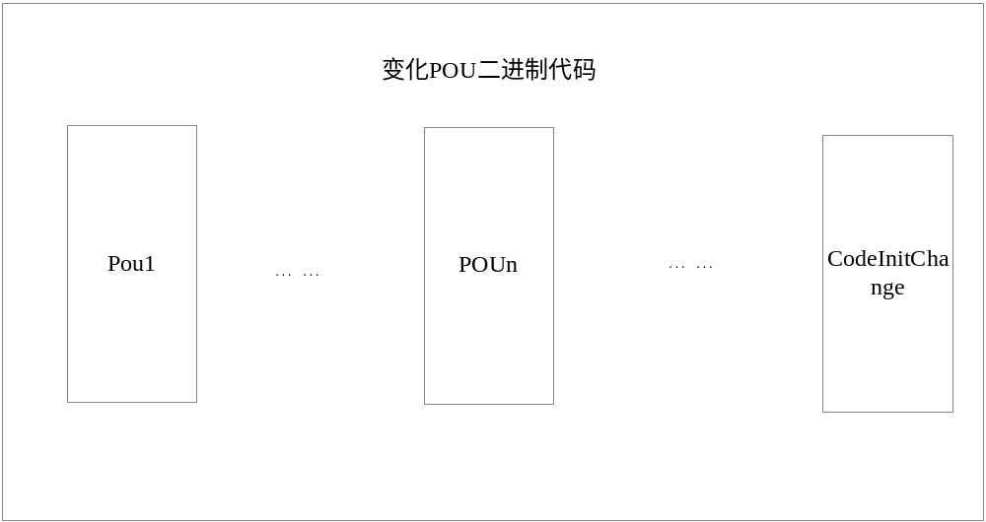图 2-4 变化POU的二进制代码结构

变化POU的重定位信息
此处的功能是将变化的POU且有重定位信息的二进制文件写入到内存文件中，将所用的具有重定位的变化POU二进制重定位信息写入内存。最后一个为CodeInitChange的重定位信息。然后将4字节的重定位信息拆分成高低2字节存储方式，并写入到.TMP内存文件中。
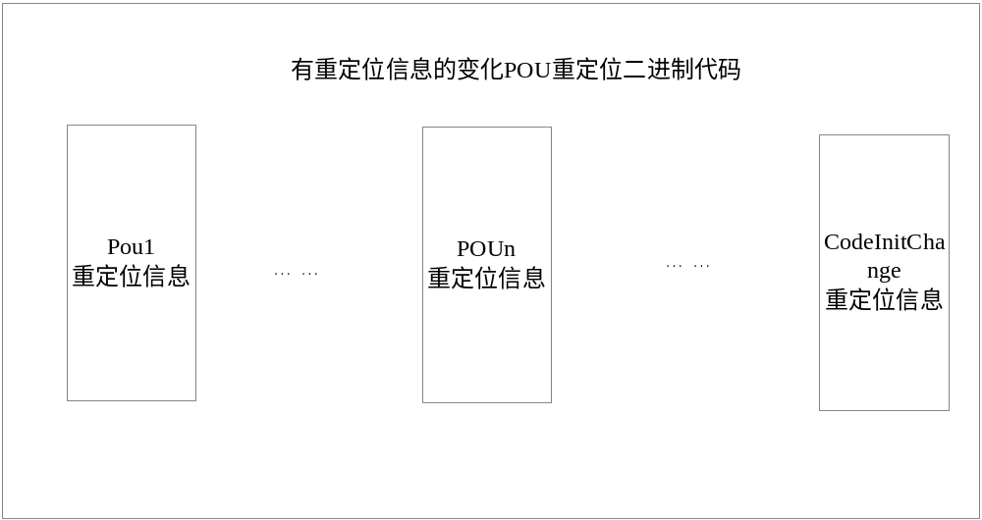
图 2-5 变化POU的二进制重定位信息

变化外部库函数名及索引
变化的外部库函数名及索引会写入的TMP文件增量信息区的末端。类似于IEC文件生成时的外部库函数名索引。这部分类似于iec文件中的外部库函数部分，具体内容请参考MACS V6.5.0.IEC.SDD.33.iec文件结构说明书。

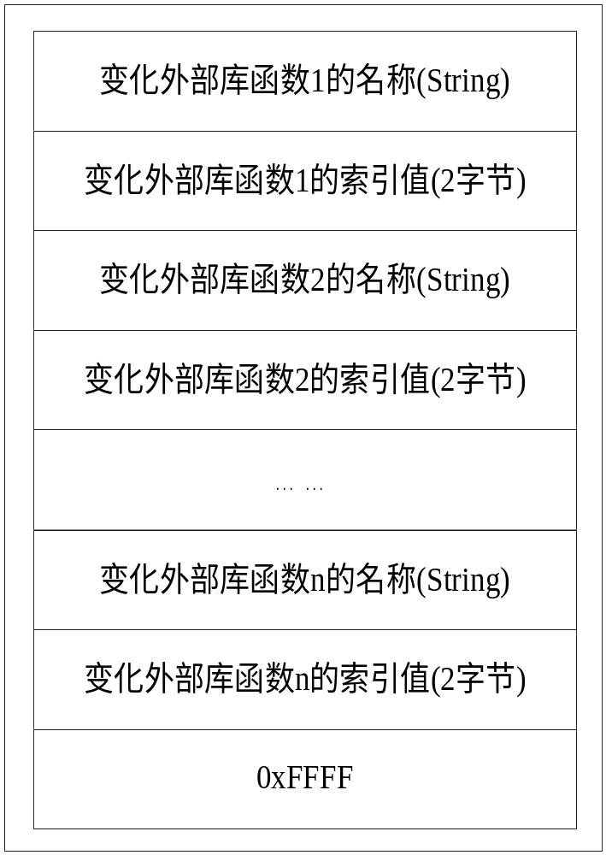
图 2-6外部库函数名及索引格式

此处在外部库函数名及索引写完后会将整个文件字节数填充为4字节的倍数。

